Ученик 1 курса, Дасманди, Хаффлпафф.

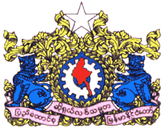  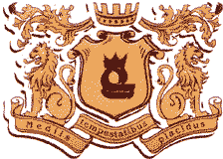 | Обычно, главная задача "щитодержателей" -- держать щит. В данном случае (верхний пример) львы, которые композиционно занимают место щитодержателей, сидят спиной к щиту?!  Возможно автор встретил где-то похожее расположение львов (нижний пример), оправданное национальной или исторической спецификой. Но такое исключение может быть понятно только в регионе, где будет преимущественно присутствовать такой герб. Для остальных же необходимо постоянно пояснять, чем вызвана такая трактовка.  Классический пример: "Примус-Украина". Владельцам такого оригинального названия латинского происхождения приходилось постоянно объяснять, что "примус" в данном случае это -- первый, а не тот, который предназначен для приготовления пищи в походных условиях.  Корона на гербе не понятного происхождения и в не правильном ракурсе. Намет возле короны висит в воздухе.  В гербе Мъянмы тоже похожая композиция. Но фигуры по обе стороны щита это не стилизованные геральдические львы, а символ сугубо национального характера. Такие каменные статуи находят там во время раскопок древних храмов и городов. Такое же изображение льва выбито на древних монетах. Такие фигуры находят свое место и в современной жизни, изготовленные из разных материалов (дерево, металл, камень). Каменные стражи стоят на территории национального универитета и обелиска Независимости. То есть для жителей данного региона изображение таких львов не вызывает недоумения, а наполнено определенным эмблематичеким смыслом: львы-стражи, но не щитодержатели.

